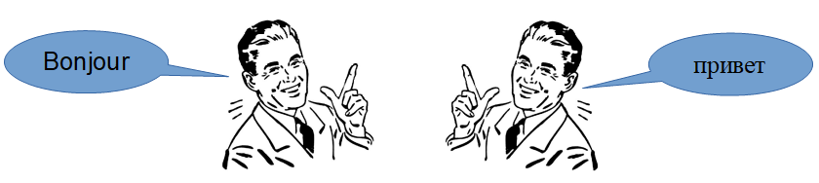
Notion de protocole
Tout comme les humains, les machines utilisent leur propre langage.
Les machines communiquent entre elles grâce aux protocoles.
Les protocoles sont des règles de communication entre les machines numériques permettant d’échanger des données (informations).

Notion de protocoles en couches
Les protocoles sont structurés en couches (en niveaux).
Chaque couche apporte une information supplémentaire à la suivante, permettant la transmission des données.

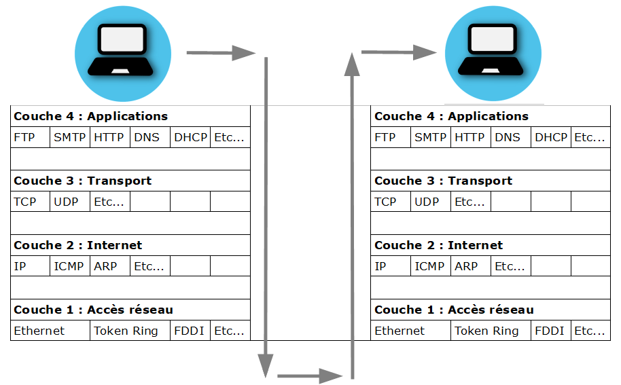

Le protocole TCP/IP

La couche 4, Applications
Elle définit la forme sous laquelle les données doivent être transmises quel que soit le type d’application utilisée. Par exemple, nous avons les protocoles HTTP (navigation), FTP (transfert de fichiers), SMTP (messagerie)...

La couche 3, Transport
Elle assure l'acheminement des données. TCP (transport des données) et UDP (transport de la voix) sont les 2 principaux protocoles utilisés.

La couche 2, IP (Internet Protocol)
La couche Internet gère les notions d'adressage IP et le routage des données.

La couche 1, Accès au réseau
Elle définit la forme sous laquelle les données doivent être transmises quel que soit le type de réseau utilisé (Filaire ou sans fil).

L’algorithme de routage
Les algorithmes de routage permettent de trouver dans un réseau le chemin entre l’expéditeur et le destinataire.
Le chemin est celui qui sera emprunté par l’information pour parvenir au destinataire.
Il existe plusieurs critères pour définir la notion de « meilleur chemin » (le plus rapide en temps, le plus grand débit, le plus sûr, le plus court en distance…)
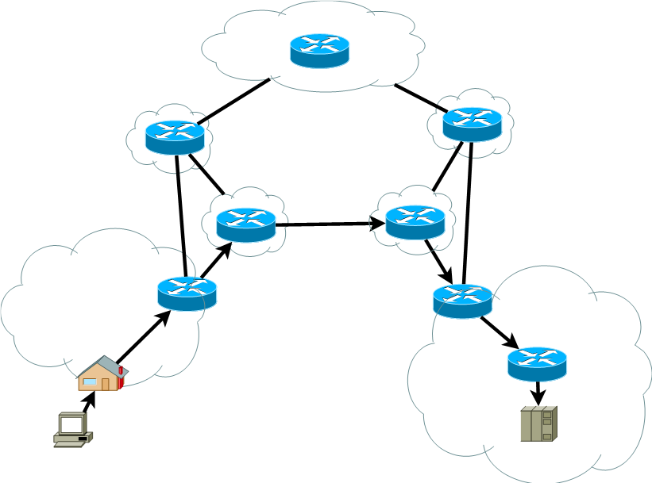

Chaque appareil connecté à un réseau possède une adresse IP.
L’adresse IP est donnée par le gestionnaire du réseau ou attribuée automatiquement.

